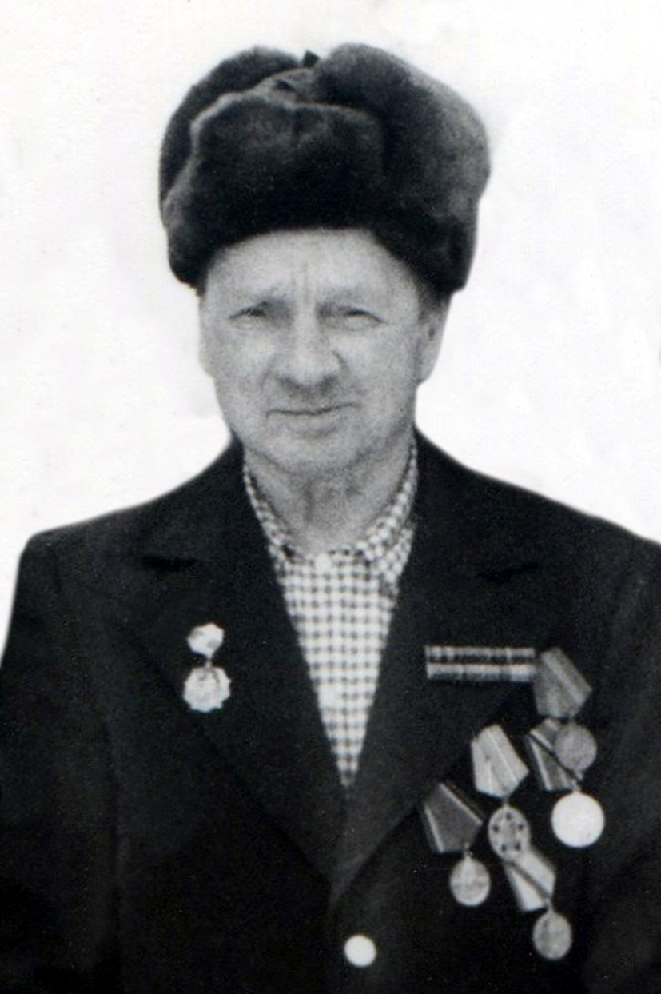

Камолов Федор Иванович ( 1911 -1998)
Прадедушка Кати Мещеряковой

Воевал с первых дней войны. Пятого июля 1943 года был тяжело ранен на Курской дуге и госпитализирован. Осенью 1943 года был демобилизован из-за ранения правой руки (раздроблена кисть). Награжден медалями.

